Использование нетрадиционных форм работы с родителями
по созданию условий для теплого нравственного климата между матерями и детьми.
В ноябре 2023 г. музыкальным руководителем Майоровой Т. В. и воспитателем старшей группы: Поляковой Н.М было проведено музыкальное- тематическое развлечение «Мамин день!». Целью данного совместного с родителями мероприятия было воспитание чувства любви и уважения к своим мамам, раскрытия творческого потенциала детей с ОВЗ. Хорошо была продумана активизация родителей: это участие в танцах, игре, конкурсах.
Во время развлечения дети вели себя непосредственно, свободно, раскованно. Более естественно использовались навыки и умения, которыми они уже прочно овладели, проявлялся своеобразный артистизм, эстетичность в движениях, что имеет немаловажное значение для развития личности ребенка с особыми образовательными потребностями.
При проведении музыкально – тематического развлечения педагоги использовали нетрадиционное оборудование и инвентарь. Все это вызывало у детей интерес, радость, желание двигаться, участвовать в празднике.

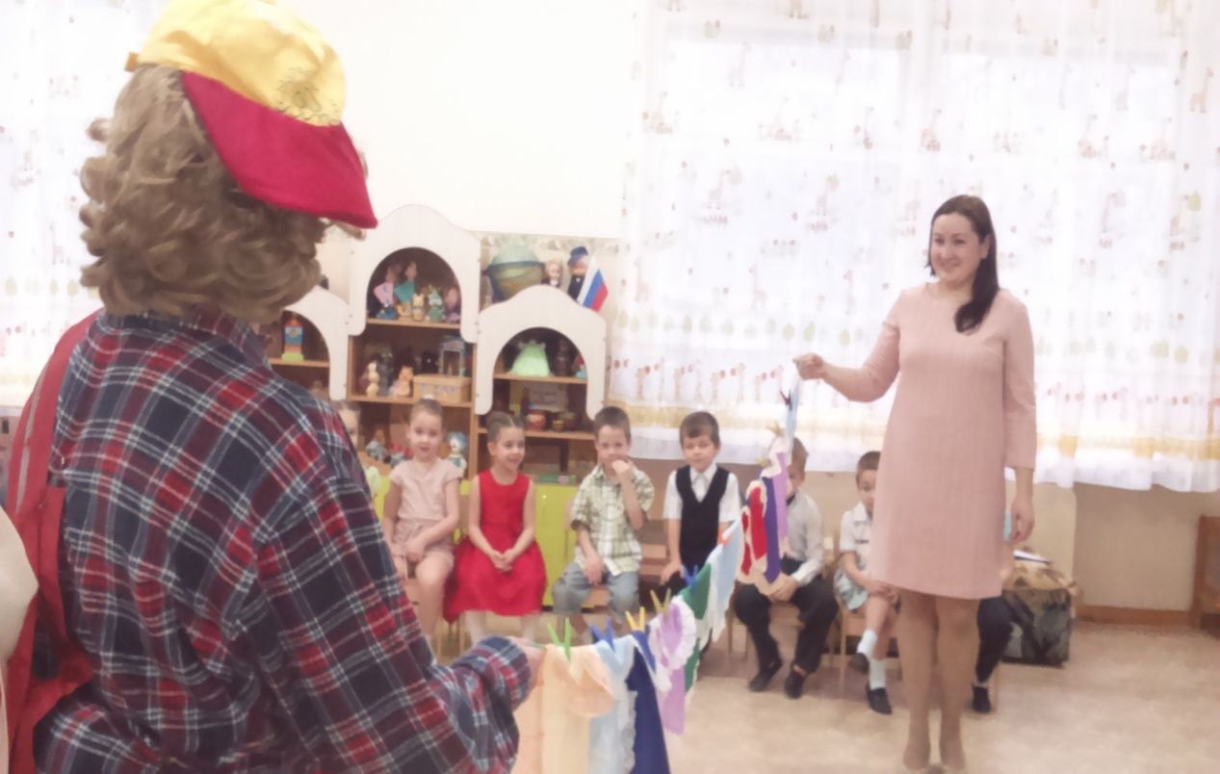

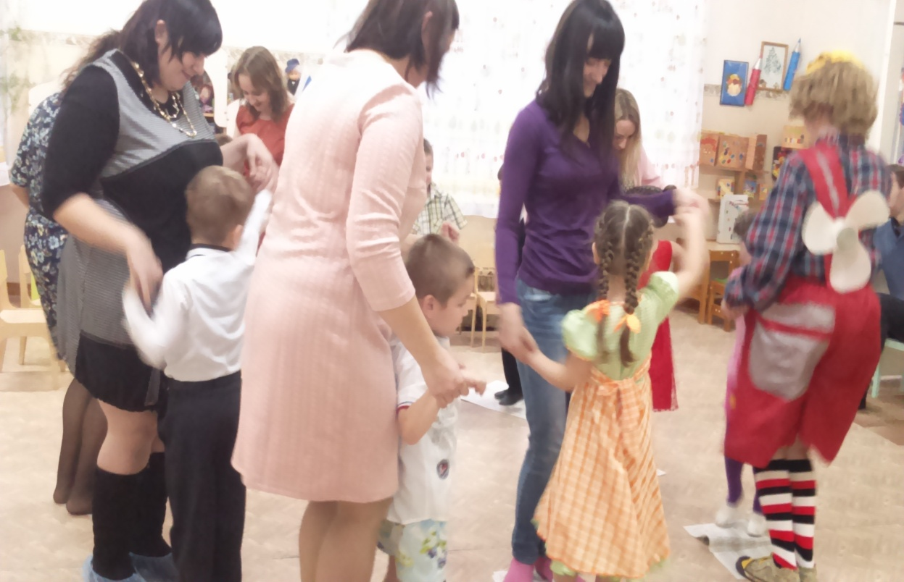

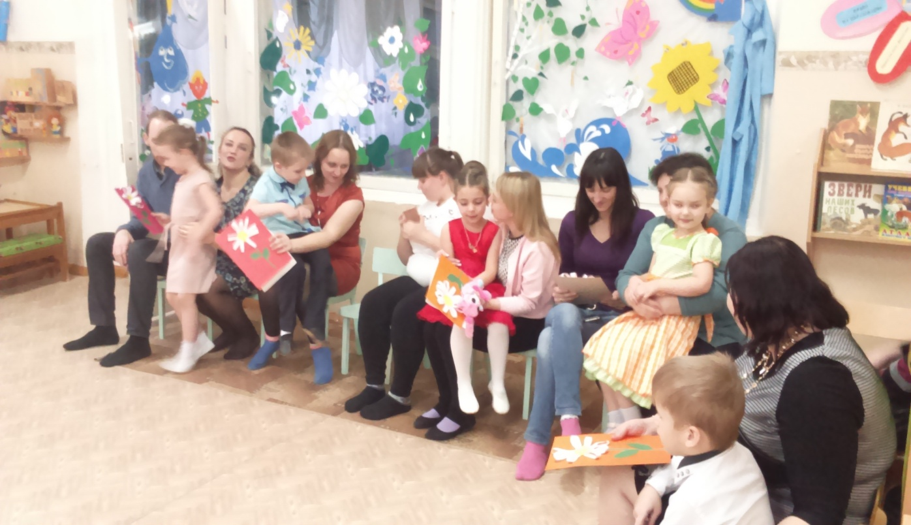

Музыкальный руководитель Майорова.Т.В.

